Softhouse byter kontor och flyttar till Slagthuset
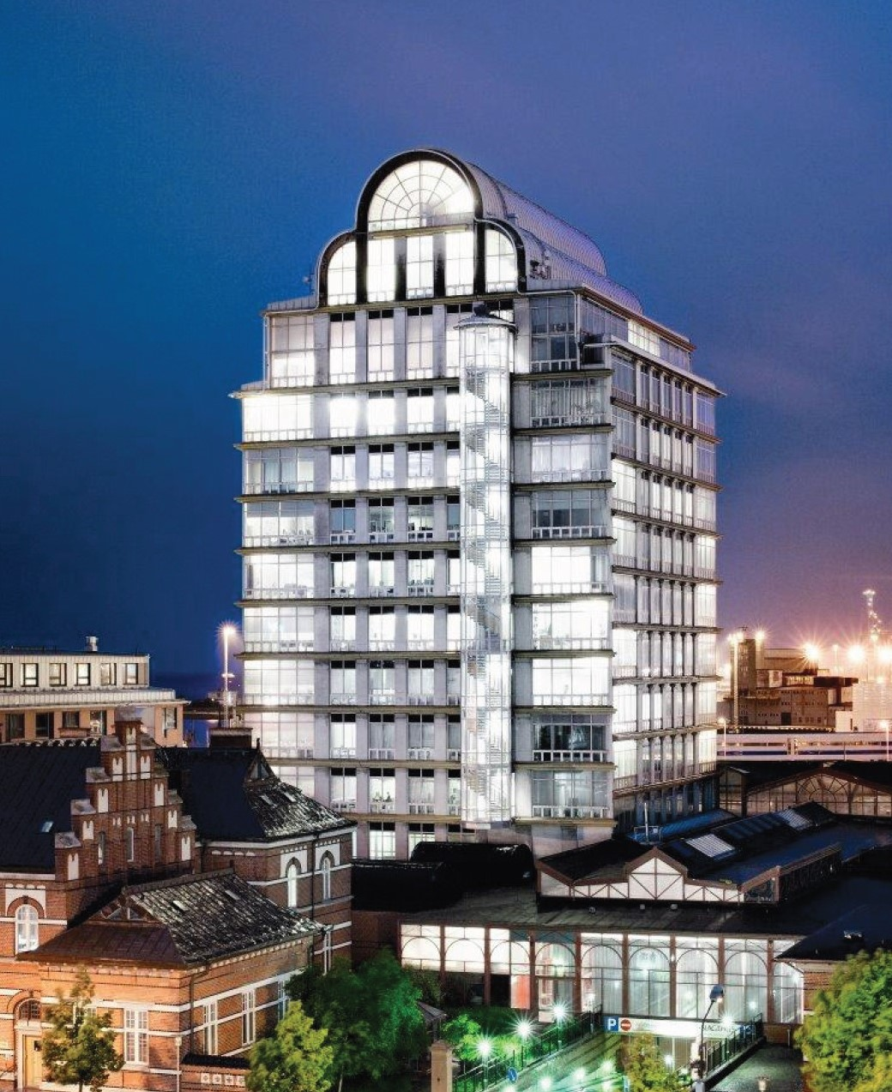

Vi är glada att kunna meddela att vi från och med Augusti 2020 kommer att husera i nya lokaler i Malmö. Nu är det klart att vi kommer att flytta in i Slagthuset i Malmö, precis bredvid centralstationen, då vi vuxit ur våra nuvarande lokaler. Lite drygt 100 medarbetare kommer att flytta till 1125 kvm stora lokaler där Softhouse olika verksamheter delar på kontorsytan.

- Softhouse växer kontinuerligt och vi söker ständigt efter nya talanger till vårt team. Att vi nu vuxit ur våra befintliga lokaler är såklart väldigt roligt och ge oss möjligheten att byta kontor. Att de dessutom är helt nyrenoverade, centrumnära och har en öppnare planlösning än vad vi har idag, ser vi som positivt för det fina teamarbete vi bedriver i vår verksamhet, säger Ronald Ferngård, VD Softhouse Consulting Öresund AB.

Lokalen ligger i det välkända Slagthuset och kommer att totaltrenoveras innan inflytt. Lokalen har fyra tätt sammanbundna halvplan som skapar en optimal miljö för de teamarbeten och den kunskapsdelning som vi bedriver regelbundet. Huset kommer också att få in flera spännande hyresgäster framöver såsom GoTo10 och Mindpark .

För mer information, kontakta:
Ronald Ferngård, VD Softhouse Consulting Öresund AB
072-734 08 04
roland.ferngard@softhouse.se

eller

Rebecka Lindhe, CMO Softhouse Consulting Sverige AB
0729 – 829 409
rebecka.lindhe@softhouse.se

Om Softhouse
Softhouse utvecklar digitala affärer, mjukvara och människor och levererar värde snabbt och kontinuerligt genom agila arbetssätt och kompetenta medarbetare. Softhouse startade 1996 och var en av de första bolagen att introducerade Agil metodik i Sverige. Softhouse erbjuder Agil mjukvaruutveckling och konsulttjänster inom IT, ledarskap och coaching. Softhouse har ca 200 medarbetare fördelade på kontoren i Stockholm, Malmö, Karlskrona, Karlshamn, Växjö, Jönköping och Sarajevo. 2019 omsätter koncernen 250 miljoner kronor.

